1. Trabajas cn una oficina donde no tienen instalada ninguna herramienta para trabajar con documentos XML y tc hace falta para crear uno. Busca por intcrnct varios editores XML
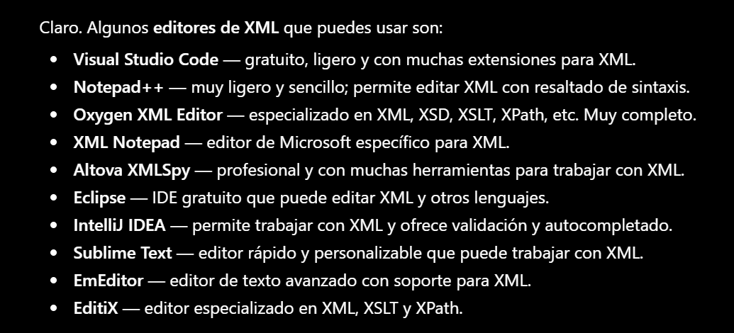

2. Describe al menos cinco aspectos sobre SGML.
Claro, puedes ponerlo de una forma más sencilla y natural:
- SGML es un lenguaje de marcado que sirve para organizar y estructurar documentos.
- Fue creado como un estándar internacional para que los documentos pudieran seguir unas reglas comunes.
- Permite definir cómo debe estar organizado un documento, por ejemplo, qué partes puede tener y cómo se relacionan entre ellas.
- Está relacionado con otros lenguajes conocidos, como HTML y XML, que surgieron posteriormente y tienen relación con SGML.
- Se centra en el contenido y la estructura, no tanto en cómo se ve el documento. Es decir, indica qué es cada parte del documento en lugar de simplemente decir cómo debe mostrarse.

3. Encuentra los fallos del siguiente documento XML:

